Introducción

Sirius es una solución de software que esta destinada a brindar soporte a la gestión integral de Proyectos de ONG.

La estructura y gestión de los proyectos de las ONG se rigen por el EML (Enfoque del Marco Lógico). El EML provee herramientas para la planificación y la gestión de proyectos orientados por objetivos.

El EML es un método que facilita la planificación de un proyecto de forma previa a ejecutarlo, de manera que se tengan bien identificados y vinculados todos los elementos que lo constituyen. Planificar cuidadosa y sistemáticamente un proyecto es algo importante. Conjuntamente con la planificación, el éxito de un proyecto depende de que el proyecto aborde problemas reales, de la competencia y voluntad del equipo, de la capacidad organizativa de la institución responsable del proyecto, y de que todas las partes implicadas respeten sus respectivos compromisos, entre otros factores.

La planificación de un proyecto determinado implica establecer qué es lo que es necesario hacer, qué es lo que la institución desea hacer, y qué es posible dentro de las circunstancias existentes. Lo que finalmente se hará será la conjunción de estas tres cosas.

El EML se utiliza a lo largo de todo el proceso, desde la fase inicial de identificación, sin que se pueda completar, y serán las etapas siguientes (formulación, seguimiento, ejecución y evaluación) cuando el cuadro lógico se complete progresivamente, para que sirva de base a la gestión de cada fase del proyecto.

El EML es el punto de partida, el “instrumento generador”, a partir del cual se elaboran otros instrumentos, en concreto, el presupuesto detallado, el reparto de responsabilidades, el calendario de ejecución, y el plan de seguimiento y evaluación.

Hay tres conceptos clave para entender el EML:

- Está orientado hacia objetivos.
- Permite orientar las acciones hacia los grupos beneficiarios.
- Es participativo.

El uso del EML permite mejorar la planificación, el análisis y la comunicación entre todas las partes implicadas en la ejecución de un proyecto. Asimismo, ayuda a:

• Clarificar el objetivo y la justificación del proyecto.
• Identificar las necesidades de información.
• Definir los elementos clave de un proyecto.
• Analizar el entorno del proyecto desde el inicio.
• Facilitar la comunicación entre las partes implicadas.
• Identificar cómo habría que medir el éxito o fracaso del proyecto.
Sirius brindara soporte para una gestión sistematizada de cada una de esas tareas.

Estructura de Proyectos

La jerarquía de elementos que componen un Proyecto ONG es la siguiente:

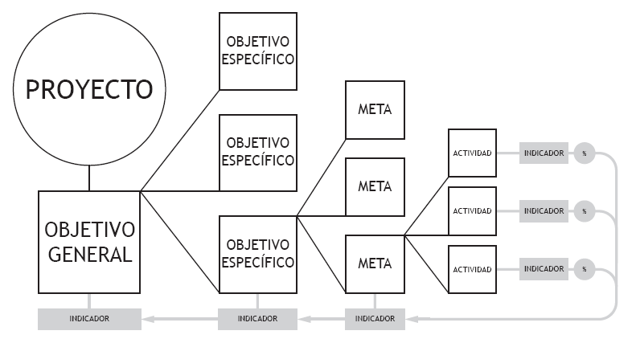

Sirius provee herramientas para la creación y administración de Proyectos así como los elementos que lo componen, los cuales incluyen:

- Objetivos Específicos
- Objetivos Generales
- Metas
- Actividades
- Indicadores

Pero lejos de ser una herramienta que simplemente permite la registración de Proyectos y los elementos que lo componen Sirius también provee servicios para:

- Administración de presupuesto de Proyectos
- Registración y Aprobación de Gastos
- Generación de Reportes

Con el fin de optimizar la gestión de los Proyectos y sus elementos vinculados Sirius provee un sistema de notificaciones que permitirán facilitar la comunicación entre los distintos roles de usuario que interactuaran con el sistema.
Concepción de un Proyecto

